\استمارة تعريف بعضو هيئة تدريسية
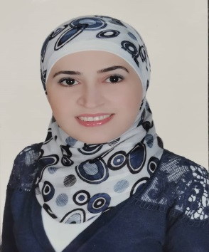 | الكلية: كلية العلوم التطبيقية
 | الإسم: د. إيناس أبوالشامات
 | المرتبة العلمية: مدرس
الاختصاص: المناعة والتقانة الحيوية
اسم الجامعة : جامعة دمشق
عنوان الجامعة: سوريا- دمشق- جامعة دمشق- كلية العلوم- قسم علم الحياة الحيوانية
 | الصفة العلمية أو الإدارية: عضو هيئة تدريسية
الاهتمامات العلمية والبحثية: علم المناعة والتقانة الحيوية
المناصب العلمية والإدارية:

